หน่วยการเรียนรู้ที่ ๑
มารยาทเลอค่า กตัญญูเลิศล้ำ

เวลา ๘ ชั่วโมง
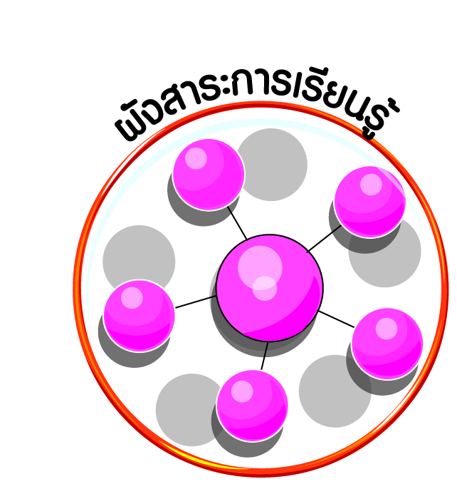
ผังสาระการเรียนรู้

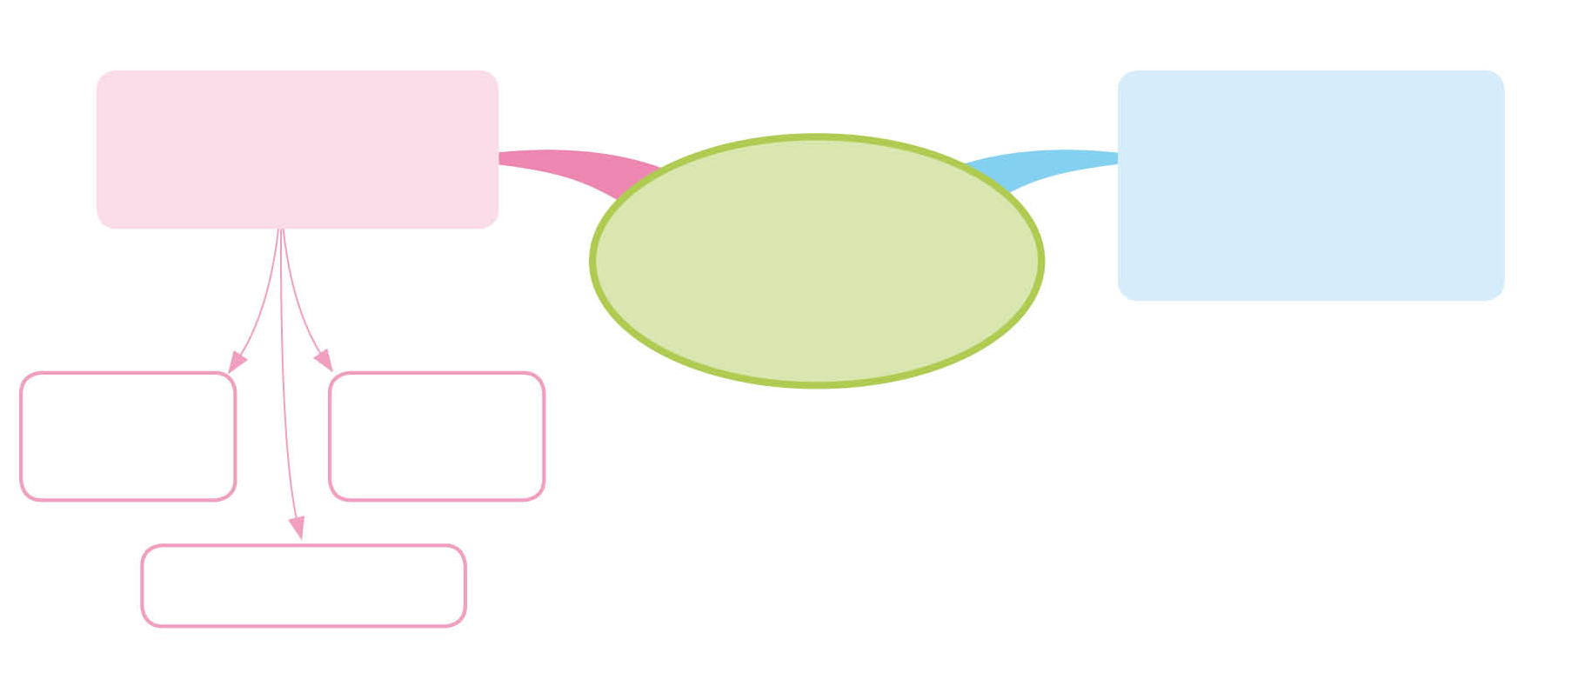
มารยาทไทย
ในพิธีการต่าง ๆ

ความกตัญญูกตเวที
ต่อผู้ทำประโยชน์
ในสังคม

มารยาทเลอค่า
กตัญญูเลิศลํ้า

การกล่าว
ต้อนรับ

การแนะนำ
สถานที่

การแนะนำตนเอง



ผลการเรียนรู้

เห็นคุณค่าและปฏิบัติตนเป็นผู้มีมารยาทไทย (ข้อ ๑)
แสดงออกถึงความกตัญญูกตเวทีต่อผู้ทำประโยชน์ในสังคม (ข้อ ๒)
ปฏิบัติตนเป็นผู้มีวินัยในตนเอง (ข้อ ๑๐)





หน่วยการเรียนรู้ที่ ๑ มารยาทเลอค่า กตัญญูเลิศล้ำ
แผนการจัดการเรียนรู้ที่ ๑ เรื่อง มารยาทไทย : การกล่าวต้อนรับ (๑)
ส ๑๔๒______หน้าที่พลเมือง ๔ กลุ่มสาระการเรียนรู้สังคมศึกษา ศาสนา และวัฒนธรรม

ชั้นประถมศึกษาปีที่ ๔ เวลา ๑ ชั่วโมง

ผลการเรียนรู้

 เห็นคุณค่าและปฏิบัติตนเป็นผู้มีมารยาทไทย (ข้อ ๑)

 ปฏิบัติตนเป็นผู้มีวินัยในตนเอง (ข้อ ๑๐)

สาระสำคัญ/ความคิดรวบยอด/หลักการ

การกล่าวต้อนรับ ใช้ในกรณีที่มีบุคคลสำคัญหรือคณะบุคคลมาประชุม หรือเยี่ยมชมโรงเรียน เพื่อแสดงความปรารถนาดี แสดงอัธยาศัยไมตรี และแสดงความยินดี ทำให้ผู้มาเยือนเกิดความรู้สึกอบอุ่นใจ ผู้กล่าวต้อนรับควรเป็นผู้มีฐานะ มีเกียรติเหมาะกับผู้มาเยือน การกล่าวต้อนรับไม่ควรพูดยาวนัก และต้องมีการเตรียมตัวล่วงหน้ามาเป็นอย่างดี รวมทั้งต้องคอยดูแลและอำนวยความสะดวกแก่คณะผู้มาเยือน

สาระการเรียนรู้

๑. มารยาทไทยในการกล่าวต้อนรับ
๒. การมีวินัยในตนเองด้านความซื่อสัตย์สุจริต ขยันหมั่นเพียร อดทน ใฝ่หาความรู้
ตั้งใจปฏิบัติหน้าที่ และยอมรับผลที่เกิดจากการกระทำของตนเอง


สมรรถนะสำคัญของผู้เรียน
ฐาน

 ความสามารถในการสื่อสาร
 ความสามารถในการคิด
- การคิดวิเคราะห์
- การคิดสังเคราะห์
- การคิดประเมินค่า
- การคิดอย่างมีวิจารณญาณ
- การคิดสร้างสรรค์
- ความสามารถในการใช้ทักษะชีวิต


คุณลักษณะอันพึงประสงค์และค่านิยม
ฐาน

คุณลักษณะอันพึงประสงค์ | ค่านิยมหลักของคนไทย
- รักชาติ ศาสน์ กษัตริย์    - ซื่อสัตย์สุจริต    - มีวินัย  - ใฝ่เรียนรู้  - อยู่อย่างพอเพียง  - มุ่งมั่นในการทำงาน  - รักความเป็นไทย    - มีจิตสาธารณะ | - มีความรักชาติ ศาสนา พระมหากษัตริย์  - ซื่อสัตย์ เสียสละ อดทน    - กตัญญูต่อพ่อแม่ ผู้ปกครอง ครูบาอาจารย์  - ใฝ่หาความรู้ หมั่นศึกษาเล่าเรียน ทั้งทางตรง  และทางอ้อม  - รักษาวัฒนธรรมประเพณีไทยอันงดงาม    - มีศีลธรรม รักษาความสัตย์ หวังดีต่อผู้อื่น    เผื่อแผ่และแบ่งปัน  - เข้าใจ เรียนรู้การเป็นประชาธิปไตย อันมีพระมหากษัตริย์ทรงเป็นประมุข ที่ถูกต้อง  - มีระเบียบวินัย เคารพกฎหมาย ผู้น้อยรู้จัก  การเคารพผู้ใหญ่    - มีสติรู้ตัว รู้คิด รู้ทำ รู้ปฏิบัติ ตามพระราชดำรัสของพระบาทสมเด็จพระเจ้าอยู่หัว  - รู้จักดำรงตนอยู่โดยใช้หลักปรัชญาของเศรษฐกิจพอเพียง  - มีความเข้มแข็งทั้งร่างกายและจิตใจ ไม่ยอมแพ้  ต่ออำนาจฝ่ายต่ำหรือกิเลส มีความละอาย  เกรงกลัวต่อบาปตามหลักของศาสนา  - คำนึงถึงผลประโยชน์ของส่วนรวมและของชาติมากกว่าผลประโยชน์ของตนเอง

ภาระงาน/ชิ้นงาน
ฐาน

 ฝึกปฏิบัติในการกล่าวต้อนรับ

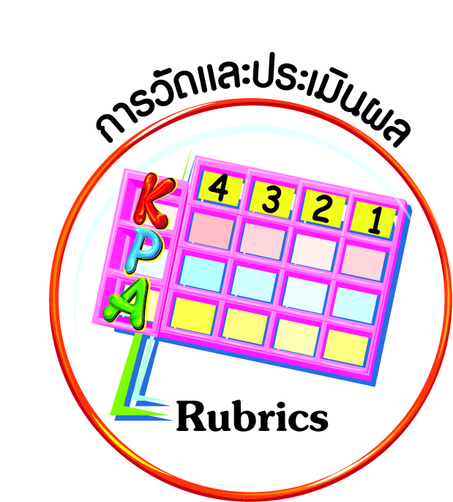
การวัดและประเมินผล
ฐาน

- แบบประเมินพฤติกรรมรายบุคคล
- การประเมินผลตามสภาพจริง (Rubrics)
- เกณฑ์การให้คะแนน (ระดับคะแนน-ระดับคุณภาพ)


การจัดกิจกรรมการเรียนรู้
ฐาน

๑. ให้นักเรียนอ่านบทร้อยกรองต่อไปนี้

คำโบราณกล่าวขานถึงการพูด ข้อพิสูจน์วาจาน่าพิสมัย
ให้เรียงร้อยถ้อยคำนุ่มละไม ชื่นฉํ่าใจผู้ฟังฝังวิญญาณ์
กล่าวต้อนรับขับขานเสนาะหู ยํ้าให้ผู้มาเยือนสุขหรรษา
ทั้งคนพูดคนฟังชุ่มฉํ่าอุรา อยากกลับมาเยี่ยมเยือนเตือนกมล
พรเทวี เทียมอุทัย

ให้นักเรียนช่วยกันตอบคำถามเกี่ยวกับบทร้อยกรอง โดยครูใช้คำถาม ดังนี้
(การพูด/การพูดที่ดี/การกล่าวต้อนรับ)
 บทกลอนนี้ กล่าวถึงเรื่องใด ______________________________________________
(กล่าวด้วยถ้อยคำไพเราะ นุ่มนวล น่าฟัง)

 การกล่าวต้อนรับควรเป็นเช่นไร ___________________________________________
(รู้สึกสบายใจ/อยากกลับมาเยี่ยมอีกครั้ง)
 ผู้มาเยือนรู้สึกอย่างไรบ้าง ________________________________________________
๒. ให้นักเรียนศึกษาความรู้เรื่อง การกล่าวต้อนรับ แล้วร่วมกันสนทนาถึงการกล่าวต้อนรับว่าควรกล่าวอย่างไรเพื่อให้ผู้มาเยือนรู้สึกประทับใจ

๓. ครูและนักเรียนร่วมกันสรุปหลักเกณฑ์ของการกล่าวต้อนรับ ดังนี้
การกล่าวต้อนรับจะใช้ในกรณีที่มีบุคคลสำคัญหรือคณะบุคคลมาประชุม หรือ
เยี่ยมชมโรงเรียน เพื่อแสดงความปรารถนาดี แสดงอัธยาศัยไมตรี และแสดงความยินดี ทำให้
ผู้มาเยือนเกิดความรู้สึกอบอุ่นใจ ผู้กล่าวต้อนรับควรเป็นผู้มีฐานะ มีเกียรติเหมาะกับผู้มาเยือน
การกล่าวต้อนรับไม่ควรพูดยาวนัก และต้องมีการเตรียมตัวล่วงหน้ามาเป็นอย่างดี รวมทั้งต้อง
คอยดูแลและอำนวยความสะดวกแก่คณะผู้มาเยือน
หลักเกณฑ์ในการกล่าวต้อนรับ
๑) เริ่มกล่าวแสดงความยินดีที่ได้มีโอกาสต้อนรับผู้มาเยือน
๒) พูดเสียงดังฟังชัด เต็มเสียง วาจาสุภาพ นุ่มนวล สีหน้าท่าทางแสดงความยินดีที่ได้ต้อนรับ
๓) กล่าวถึงความสัมพันธ์อันดีต่อกันและการมาเยือน ถือว่าให้เกียรติเจ้าของบ้าน
๔) กล่าวถึงความเต็มใจที่ได้ต้อนรับคณะผู้มาเยือน และเชิญพักผ่อนตามอัธยาศัย
๕) กล่าวถึงโอกาสสำคัญที่คณะผู้เยี่ยมเยือนได้มาเยี่ยม และเชื้อเชิญให้มาในโอกาสต่อไป
๔. ให้นักเรียนศึกษาตัวอย่างการกล่าวต้อนรับคณะครูและนักเรียนที่มาเยี่ยมชมโรงเรียน สังเกตขั้นตอนและวิธีการกล่าวต้อนรับตามหลักเกณฑ์ที่ได้ศึกษามา

ตัวอย่าง การกล่าวต้อนรับคณะครูและนักเรียนที่มาเยี่ยมชมโรงเรียน
“สวัสดีค่ะ ท่านผู้อำนวยการ คณะครู และนักเรียนทุกคน ดิฉันในนามของโรงเรียน รู้สึกดีใจและเป็นเกียรติอย่างยิ่งที่ท่านผู้อำนวยการ คณะครูและนักเรียนได้มีโอกาสมาเยี่ยมชมโรงเรียนของเรา หวังเป็นอย่างยิ่งว่าในการเยี่ยมชมครั้งนี้ ท่านและคณะจะได้รับสิ่งที่เป็นประโยชน์จากการเยี่ยมชมโรงเรียนของเรา หากมีคำแนะนำเพิ่มเติม โรงเรียนของเราขอน้อมรับด้วยความยินดีเป็นอย่างยิ่ง และหวังว่าเมื่อมีโอกาสท่านและคณะจะกลับมาเยี่ยมเยือนเราอีกครั้ง ในโอกาสนี้ขอเรียนเชิญท่านและคณะเยี่ยมชมโรงเรียน
ของเราได้ตามอัธยาศัยค่ะ ขอบพระคุณมากค่ะ”

๕. ให้นักเรียนแบ่งเป็น ๓ กลุ่ม จับสลากการกล่าวต้อนรับในโอกาสต่าง ๆ ตามสถานการณ์ที่กำหนด
๖. นักเรียนแต่ละกลุ่ม ดำเนินการร่างข้อความในการกล่าวต้อนรับตามสถานการณ์ที่กำหนด
๗. นักเรียนส่งข้อความที่ร่างเสร็จแล้วให้ครูตรวจสอบและให้ข้อแนะนำแก้ไข เพื่อให้นักเรียนนำมาปฏิบัติการกล่าวต้อนรับหน้าชั้นเรียนในชั่วโมงต่อไป
๘. ครูและนักเรียนอภิปรายร่วมกัน และสรุปความสำคัญของการกล่าวต้อนรับอีกครั้ง


การจัดบรรยากาศเชิงบวก
ฐาน

ให้นักเรียนมีโอกาสได้เห็นแบบอย่างที่ดี ได้เรียนรู้การประพฤติปฏิบัติที่ถูกต้องดีงาม ร่วมกันแสดงความคิด ความรู้สึก แลกเปลี่ยนประสบการณ์เพื่อขยายการเรียนรู้ สามารถศึกษาจากสื่อและแหล่งเรียนรู้ที่หลากหลาย ครูเป็นผู้แนะนำแนวทางที่ถูกต้อง


สื่อการเรียนรู้และแหล่งการเรียนรู้
ฐาน

๑. แผนภูมิบทร้อยกรอง
๒. สลากหัวข้อ


ข้อเสนอแนะของผู้บริหารสถานศึกษา

______________________________________________________________________________
______________________________________________________________________________
______________________________________________________________________________
______________________________________________________________________________
______________________________________________________________________________
______________________________________________________________________________
______________________________________________________________________________
______________________________________________________________________________
______________________________________________________________________________
______________________________________________________________________________
______________________________________________________________________________
______________________________________________________________________________
______________________________________________________________________________
______________________________________________________________________________
______________________________________________________________________________
______________________________________________________________________________
______________________________________________________________________________
______________________________________________________________________________
______________________________________________________________________________
______________________________________________________________________________
______________________________________________________________________________
______________________________________________________________________________
______________________________________________________________________________
______________________________________________________________________________

ลงชื่อ_________________________ (ผู้บริหารสถานศึกษา)
(_________________________)
________/________/________
บันทึกหลังการสอน

ผลการจัดการเรียนการสอน
]
______________________________________________________________________________
______________________________________________________________________________
______________________________________________________________________________
______________________________________________________________________________
______________________________________________________________________________
______________________________________________________________________________

ปัญหา / อุปสรรค
]

______________________________________________________________________________
______________________________________________________________________________
______________________________________________________________________________
______________________________________________________________________________
______________________________________________________________________________
______________________________________________________________________________

แนวทางแก้ไข
]

______________________________________________________________________________
______________________________________________________________________________
______________________________________________________________________________
______________________________________________________________________________
______________________________________________________________________________
______________________________________________________________________________

ลงชื่อ_____________________________ (ผู้บันทึก)
(____________________________)
_________/__________/________

